**Копировать подгруппы во 2 четверть**

Можем предложить такое решение для быстрого копирования подгрупп: когда состав подгрупп на 1 период определен, выбрать в фильтре по очереди все последующие периоды и убрать все галочки из той подгруппы, где оказались все ученики. Для этого надо дважды щелкнуть по полю, отмеченному на скрине красной стрелкой:  
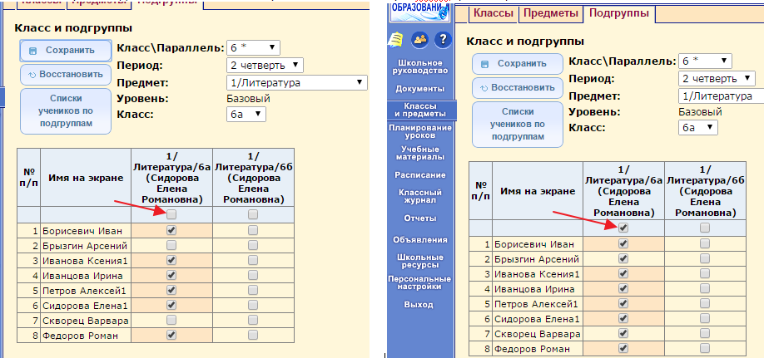  
Пустые подгруппы сохранить.  
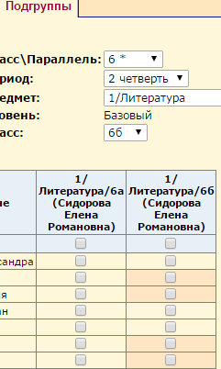  
Когда все подгруппы во всех периодах (кроме 1-го) будут пустыми, то появится кнопка "Копировать" на вкладке "Подгруппы" в 1 периоде и  можно скопировать состав подгрупп (можно сразу по всем предметам или по одному) в последующие периоды:  
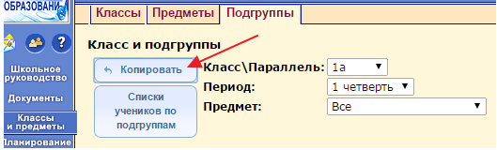

Спасибо.